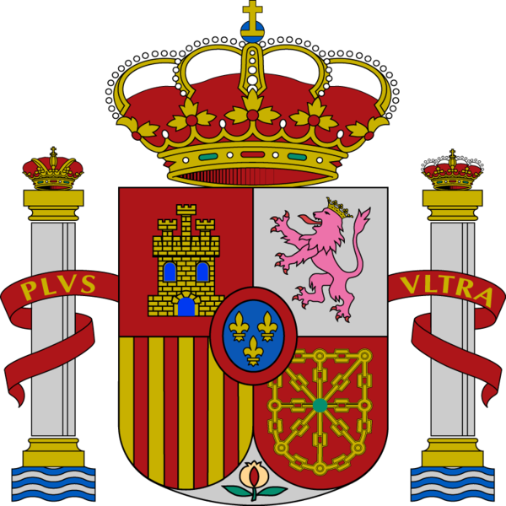 | GOBERNO DE ESPAÑA | PLAN DIRECTOR  PARA A CONVIVENCIA E A MELLORA DA SEGURIDADE NOS CENTROS EDUCATIVOS E  NOS SEUS CONTORNOS  CURSO 2016-2017
 | DELEGACIÓN DO GOBERNO EN GALICIA

Ao rematar todas as intervencións dos expertos policiais, e coa finalidade de avaliar os resultados cualitativos do desenvolvemento do Plan Director para a Convivencia e a Mellora da Seguridade nos Centros Educativos e nos seus Contornos ao longo do curso 2016-2017, solicitámoslle que cubran o presente formulario e reenvíen UN ÚNICO EXEMPLAR, mediante correo electrónico, ao enderezo: eduacion.acoruna@seap.minhap.es
Moitas grazas.
INFORME FINAL

DATOS DO CENTRO

Nome:
Localidade: |  |  |  | Provincia :
Teléfono: |  | Email :

Observacións:
- Para responder, sitúe o cursor nos campos sombreados.
- Aínda que o seu centro participara en varias actividades do Plan, solicitámoslle unha única valoración conxunta.
- Puntúe a súa valoración nunha escala do 1 ao 10, sendo 10 a máxima puntuación.
- Na táboa sobre cuestións organizativas, por favor, conteste marcando SI/NON.

ITEM | VALORACIÓN (1 A 10)
Importancia e utilidade dos temas ofrecidos
Contido adecuado á idade do alumnado
As actividades provocaron o interese do alumnado
Expresáronse con claridade
Aportaron información relevante
Xurdiron preguntas
Grao de motivación e interese do alumnado
Grao de implicación do profesorado
Grao de implicación das nais, pais ou titores legais.
Observacións e propostas de mellora:

ITEM | SI | NON
É adecuado o sistema para informar aos centros.
É adecuado o procedemento de solicitude.
Foi sinxelo establecer contacto cos responsables.
As peticións do centro foron atendidas en tempo e forma.
Observacións e propostas de mellora:

REPERCUSIONES | SI | NON
A participación n esta actividade permitiu a detección dalgún problema existente
Solicitouse asesoramento ao axente correspondente
Realizouse algunha intervención concreta

En...............................a.............................de.........................201..

